**TALLER SEMANA 7**

**PLANIFICAICÓN DE ACTIVIDADES ISO 45001 2018**

**ANDRES FELIPE PARRA VARGAS**

**AUTORES**

**CORPORACIÓN UNIVERSITARIA UNITEC**

**ESPECIALIZACIÓN EN SEGURIDAD Y SALUD EN EL TRABAJO**

**FACULTAD DE POSTGRADOS**

**BOGOTÁ DC, NOVIEMBRE DE 2019**

**ÍNDICE**

1. INTRODUCCIÓN
2. POLITICAS / OBJETIVOS SISTEMA DE SEGURIDAD Y SALUD EN EL TRABAJO
3. PLANIFICACIÓN ACTIVIDAD NUMERAL 6.1.1 ISO 45001/2018
4. IDENTIFICACIÓN DE PELIGROS ACTIVIDAD
5. MATRIZ DE CARGO (OPERATIVO Y ADMINISTRATIVO)
6. CONCLUSIONES Y RECOMENDACIONES
7. BIBLIOGRAFÍA
8. **INTRODUCCIÓN**

La Norma ISO 45001:2018 “Sistema de gestión de la seguridad y salud en el trabajo. Requisitos con orientación para su uso” es creada para facilitar un entorno seguro para sus trabajadores, incluyendo los requisitos legales como son la normatividad legal vigente aplicada a Colombia.

Garantizando la disminución de accidentes e incidentes laborales, identificación e actos y condiciones inseguras, los riesgos y oportunidades para los procesos y organización en el tema de Seguridad y salud en el trabajo.

La Norma ISO 45001 del 2018, orienta a implementar actividades preventivas dentro de los procesos de la organización que contribuyen a la toma de decisiones orientadas a cumplir con la planeación estratégica, teniendo en cuenta los numeral Contexto de la organización. La identificación de manera eficaz del alcance define con claridad y exactitud los posibles riesgos y oportunidades de los procesos dentro de la organización implementando las medidas de control necesarias que contribuyan a cumplir con la política, objetivos y la visión organizacional en un determinado tiempo.

El presente trabajo identifica la metodología implementada en la empresa CONSORCIO HUILA PVG II en cumplir con los debes determinados en la Norma ISO 45001:2018.

1. **POLITICA / OBJETIVOS SISTEMA DE SEGURIDAD Y SALUD EN EL TRABAJO**

**2.1 POLITICA DEL SISTEMA DE SEGURIDAD Y SALUD EN EL TRABAJO**



El consorcio Huila PVG II, es una organización dedicada a prestar servicios de Diseño y Construcción de edificaciones y Obras de Urbanismo, garantizando bajo los lineamientos de un Sistema de gestión de seguridad y salud en el trabajo proporcionando condiciones de trabajo seguras y saludables; cumpliendo con los requisitos del cliente y requisitos legales vigentes aplicables a la Organización.

La Organización, fomenta y desarrolla la cultura del auto cuidado de los trabajadores y partes interesadas, mediante la identificación de los peligros, control de los riesgos, y la preparación para emergencias, comprometidos con la prevención de accidentes, enfermedades laborales; asegurando la mejora continua de los procesos establecidos en la Organización y la consulta y la participación de los trabajadores, apoyando su dirección estratégica y logrando un alto satisfacción al cliente.

**2.1 OBJETIVOS POLITICA DEL SISTEMA DE SEGURIDAD Y SALUD EN EL TRABAJO**



* Garantizar un ambiente de trabajo seguro y sano, acorde con los factores de riesgos identificados a fin de prevenir la ocurrencia de accidentes, enfermedades laborales y daños a la propiedad.
* Asegurar el Cumplimiento de los requisitos legales aplicables a la organización.
* Evaluar la Mejora de las acciones establecidas y la sostenibilidad en el Sistema Seguridad y salud en el trabajo.

**3. PLANIFICACIÓN ACTIVIDAD NUMERAL 6.1.1 ISO 45001/2018**

El numeral 6.1. “Acciones para abordar riesgos y oportunidades” de la Norma ISO 45001:2018, mencionada el requisito de identificar y determinar los riesgo y oportunidades necesarios para asegura el SST reduciendo los efectos no deseados y logrando la mejora continua del sistema.

Para determinar el numeral es necesario identificar los procesos necesario los cuales se abordaran los riesgos y oportunidades, para ello se incluye mapa de proceso del Consorcio Huila PVG II

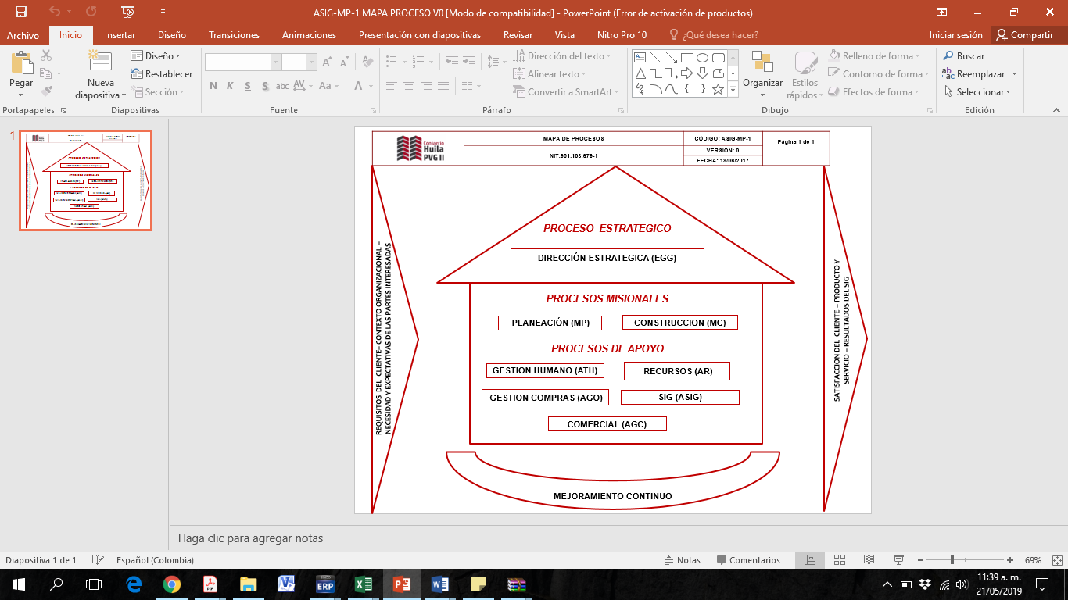

Se define dos (2) procesos para determinar los riesgo y oportunidades los cuales son:

-Gestión Humana

- Construcciones

Ver cuadro de referencia.



**4. IDENTIFICACIÓN DE PELIGROS ACTIVIDAD**

El numeral 8. “Operación” de la Norma ISO 45001:2018, mencionada el requisito de implementar la planificación y controles de los procesos cuando se necesario para aumentar la seguridad y salud ene le trabajo, eliminado peligro y reducir los riesgos de SST.

De este numeral se identifica los controles desarrollando la Matriz de peligros. Teniendo en cuenta los proceso anteriormente mencionados

Gestión Humana, Construcciones

Ver cuadro de referencia.





**4. MATRIZ DE CARGO (OPERATIVO Y ADMINISTRATIVO)**

El numeral 7.2. “Competencia” de la Norma ISO 45001:2018, mencionada el requisito determinar la competencia necesaria de los trabajadores en SST, asegurándose que sean competentes en educación formación o experiencias apropiados.

Se adjunta funciones y perfil de cargo Gestión Humana, Construcciones

Ver cuadro de referencia.







**4. CONCLUSIONES Y RECOMENDACIONES**

1. La actualización de la norma Sistema de Seguridad y salud en el trabajo fortalece los procesos en identificación de riegos y oportunidades implementando los controles necesarios para cumplimiento de la planeación estratégica de la organización
2. Se enfatiza en la diferencia de los riesgos a los procesos de la organización y los riesgos enfocados al trabajador.
3. Partiendo de la política y objetivo del sistema de seguridad y salud en el trabajo se inicia la identificación de las oportunidades o riesgos de los procesos (Mapa de procesos según alcance), esta correlación debe partir de la identificación del contexto de la organización.
4. Definir los roles, funciones y perfiles dentro de la organización involucra al personal en la toma de conciencia con la responsabilidad que tiene frente al sistema de seguridad y salud en el trabajo.
5. **BIBLIOGRAFÍA**

ISO 45001:2018 “Sistema de gestión de la seguridad y salud en el trabajo- Requisitos con orientación para su uso”

<https://isowin.org/blog/riesgos-oportunidades-ISO-45001/>

<http://prevenblog.com/la-gestion-de-los-riesgos-y-las-oportunidades-en-la-nueva-iso-45001/>